安装前确定已安装好jdk,并配置环境变量,tomcat的位置不是固定的,建议以文档的位置写,防止出错.

- 解压tomcat
# tar zxvf apache-tomcat-7.0.47.tar.gz
- 在/usr/local下新建solr文件夹
# mkdir /usr/local/solr
- 把解压的tomcat复制到/usr/local/solr下
# cp -r apache-tomcat-7.0.47 /usr/local/solr/tomcat7
- 解压上传的solr文件夹
# tar zxvf solr-4.10.3.tgz.tgz
- 把solr-4.10.3/dist/solr-4.10.3.war 复制到tomcat/webapps中,并设置名称为solr.war
# cp -r solr-4.10.3.war usr/local/solr/tomcat/webapps/solr.war
5.1 当前命令要在solr-4.10.3/dist/ 目录下执行
- 运行tomcat,自动解压solr.war,关闭tomcat,删除solr.war
- 把/temp/solr-4.10.4/example/lib/ext 目录下所有的jar包复制到solr工程中。
# cp * /usr/local/solr/tomcat/webapps/solr/WEB-INF/lib/
- 把solr-4.10.3/example/solr复制到/usr/local/solr/solrhome中,可以新建一个solrhome,也可以直接复制的时候把/example/solr直接更名为solrhome
# cp -r solr /usr/local/solr/solrhome
- 告诉solr,solrhome的位置,去tomcat中solr项目的web.xml修改
# vi /usr/local/solr/solrhome/tomcat/webapps/solr/WEB-INF/web.xml
9.1 注意: 这段标签是有注释的,去掉
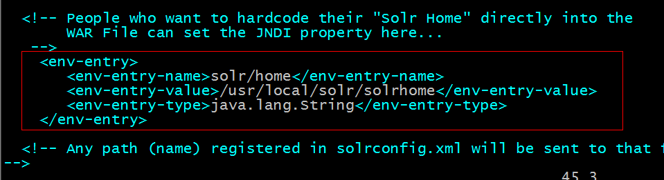
9.2 如果不取消注释会出现下面的错误
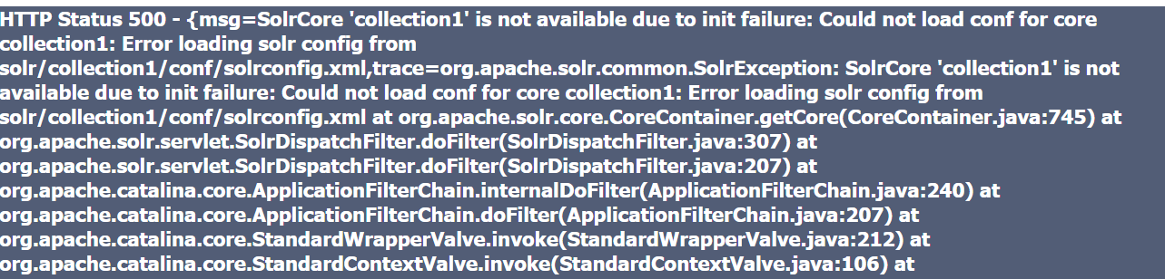
10 .启动tomcat,访问solr项目

